Приложение № 1
к отчету Вологодской городской Думы
за 2009 год

Состав депутатского корпуса Вологодской городской Думы
созыва 2009-2014 г. г.

Руководство Вологодской городской Думы

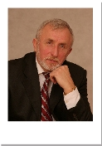
Председатель Вологодской городской Думы
Депутат избирательного округа № 7
Степанов Игорь Васильевич
Координирует деятельность постоянного комитета Вологодской городской Думы по городской инфраструктуре

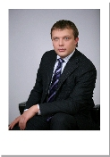
Первый заместитель Председателя городской Думы
Депутат избирательного округа № 30
Заварин Роман Юрьевич
Координирует деятельность постоянных комитетов Вологодской городской Думы: по вопросам местного значения и законности; по социальной политике

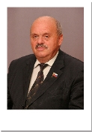
Заместитель Председателя городской Думы
Депутат избирательного округа № 6
Зарецкий Михаил Давыдович
Координирует деятельность постоянных комитетов Вологодской городской Думы: по бюджету и налогам;
по экономической политике и муниципальной собственности

Депутаты Вологодской городской Думы
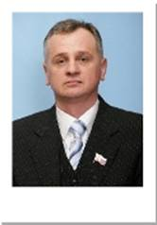
Депутат избирательного округа № 1
Маркевич Юрий Николаевич
Член постоянного комитета по бюджету и налогам

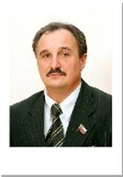
Депутат избирательного округа № 2
Литвин Александр Николаевич
Член постоянного комитета по экономической политике
и муниципального собственности,
заместитель председателя комитета

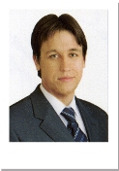
Депутат избирательного округа № 3
Стельмашенко Евгений Юрьевич
Член постоянного комитета по бюджету и налогам

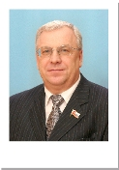
Депутат избирательного округа № 4
Столяров Николай Ливерьевич
Член постоянного комитета по бюджету и налогам

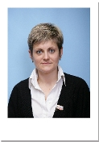
Депутат избирательного округа № 5
Соколова Татьяна Александровна
Член постоянного комитета по городской инфраструктуре
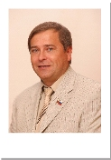
Депутат избирательного округа № 8
Корытин Владимир Николаевич
Член постоянного комитета по городской инфраструктуре

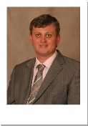
Депутат избирательного округа № 9
Меднов Тимур Валентинович
Член постоянного комитета по экономической политике и муниципального собственности

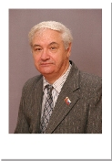
Депутат избирательного округа № 10
Вавилов Виктор Владимирович
Член постоянного комитета по экономической политике и муниципального собственности, заместитель председателя комитета

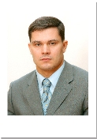
Депутат избирательного округа № 11
Воропанов Сергей Александрович
Член постоянного комитета по бюджету и налогам,
председатель комитета

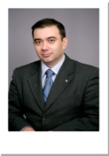

Депутат избирательного округа № 12
Богатырёв Владимир Георгиевич
Член постоянного комитета по социальной политике
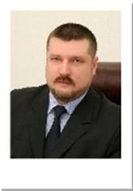
Депутат избирательного округа № 13
Макаровский Алексей Юрьевич
Председатель постоянного комитета по вопросам местного значения и законности до 18.02.2010 года (досрочно прекратил полномочия депутата)

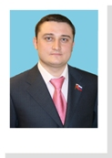
Депутат избирательного округа № 14
Долженко Денис Евгеньевич
Член постоянного комитета по вопросам местного значения
и законности
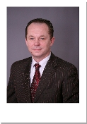

Депутат избирательного округа № 15
Суров Евгений Аркадьевич
Член постоянного комитета по вопросам местного значения
и законности

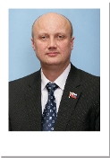
Депутат избирательного округа № 16
Васёв Павел Андрианович
Член постоянного комитета по бюджету и налогам
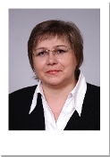

Депутат избирательного округа № 17
Боровкова Елена Николаевна
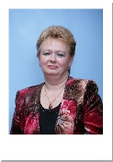
Член постоянного комитета по городской инфраструктуре

Депутат избирательного округа № 18
Ярмолович Ирина Юрьевна
Член постоянного комитета по городской инфраструктуре,
заместитель председателя комитета
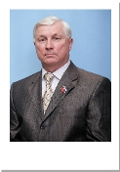
Депутат избирательного округа № 19

Климанов Александр Николаевич
Член постоянного комитета по городской инфраструктуре, заместитель председателя комитета,
руководитель фракции

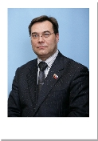
Депутат избирательного округа № 20
Старцев Владимир Брониславович
Член постоянного комитета по экономической политике и муниципального собственности

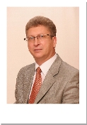
Депутат избирательного округа № 21
Жидков Василий Николаевич
Член постоянного комитета по бюджету и налогам, заместитель председателя комитета
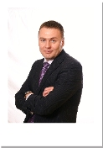
Депутат избирательного округа № 22
Громов Михаил Сергеевич
Член постоянного комитета по бюджету и налогам

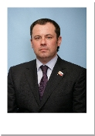
Депутат избирательного округа № 23
Сивков Андрей Николаевич
Член постоянного комитета по социальной политике
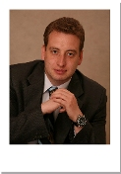
Депутат избирательного округа № 24
Денисов Александр Валерьевич
Член постоянного комитета по вопросам местного значения и законности, председатель комитета

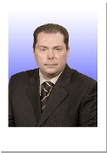
Депутат избирательного округа № 25

Зорин Владимир Александрович
Член постоянного комитета по социальной политике, председатель комитета

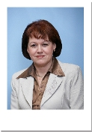

Депутат избирательного округа № 26
Ширикова Ольга Станиславовна
Член постоянного комитета по социальной политике, заместитель председателя комитета

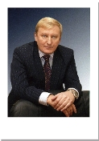
Депутат избирательного округа № 27
Чуранов Сергей Авенирович
Член постоянного комитета по городской инфраструктуре, председатель комитета,
заместитель руководителя фракции

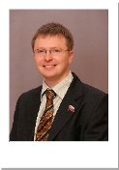
Депутат избирательного округа № 28
Перов Евгений Викторович
Член постоянного комитета по экономической политике и муниципального собственности, председатель комитета

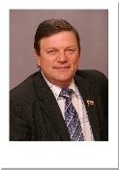
Депутат избирательного округа № 29
Волосков Александр Яковлевич
Член постоянного комитета по экономической политике и муниципального собственности

